**TEST COMPETENCIAS AM**

Nombre:

BRYAN JOSUE RODRIGUEZ VALERO

Teléfono:

+593961058201

Correo: [rodriguezvalerob1999@gmail.com](mailto:rodriguezvalerob1999@gmail.com)

Identificación:

0954150082

Fecha de Finalización:

09/01/2024

#### Porcentaje de adecuación al puesto

96%

# Distribución de Resultados

**Por componente Global**

**COMPETENCIAS 96 / 100 96 / 100**

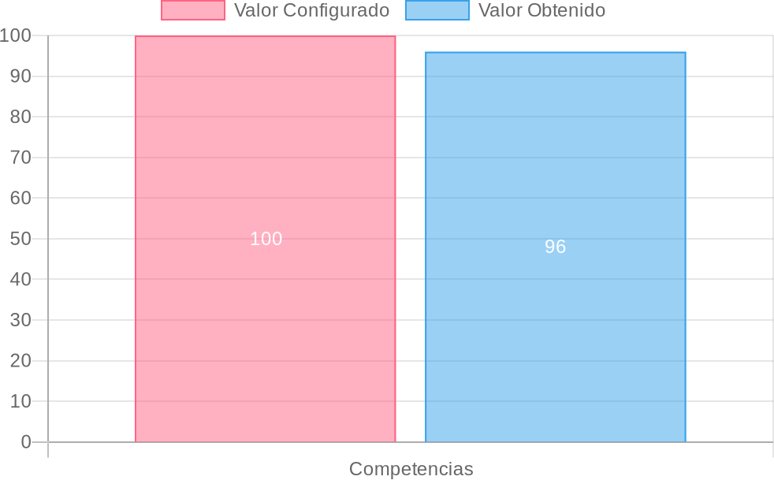

# Resumen ejecutivo

Ajuste de Competencias

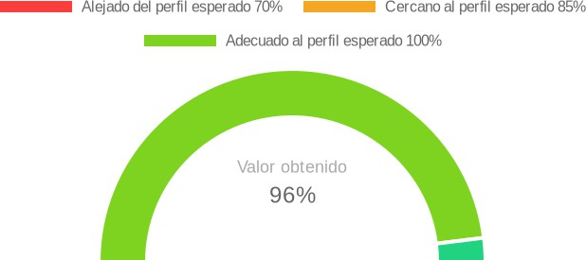

## Interpretación

De acuerdo al CAP el evaluado se encuentra en un nivel **ADECUADO**. Es decir, que cuenta con las competencias requeridas para su contratación, el índice de dispersión respecto al nivel deseado es muy bajo.

El perfil evaluado para el puesto coincide con las competencias que manifiesta el individuo, a través de los resultados de la batería de pruebas aplicadas; estas competencias (*actitudes, habilidades y conocimientos*) le pueden apoyar en el desarrollo del trabajo a su cargo.

Se recomienda que se enfoque en los aspectos positivos con el objeto de motivar al evaluado a explotar sus talentos y a desarrollarlos en el trabajo. Se debe asignar el tiempo de trabajo orientado a aprovechar al máximo sus competencias, de modo que, la aplicación práctica de las mismas le permita desarrollar un alto rendimiento y se sienta a gusto en las tareas a su cargo.

|  |  |  |  |
| --- | --- | --- | --- |
| **Competencias** |  | | |
| **COMPETENCIA** | **ESPERADO** | **OBTENIDO** | **BRECHA** |
| **COMPETENCIAS ACTITUDINALES**  Flexibilidad y Adaptabilidad | 5 | 8.20 | 0.00 |

**COMPETENCIAS COGNITIVAS**

|  |  |  |  |
| --- | --- | --- | --- |
| Aptitud verbal | 5 | 3.00 | -2.00 |
| Rapidez y exactitud perceptiva | 5 | 6.00 | 0.00 |
| **COMPETENCIAS COMERCIALES**  Orientación al Cliente | 5 | 7.50 | 0.00 |
| **COMPETENCIAS RELACIONALES**  Trabajo en equipo | 5 | 6.50 | 0.00 |

# Resultado de competencias

Comparativo de los resultados de las competencias entre valor esperado en el perfil y el valor obtenido por la persona en la evaluación, así como las brechas entre los dos valores.

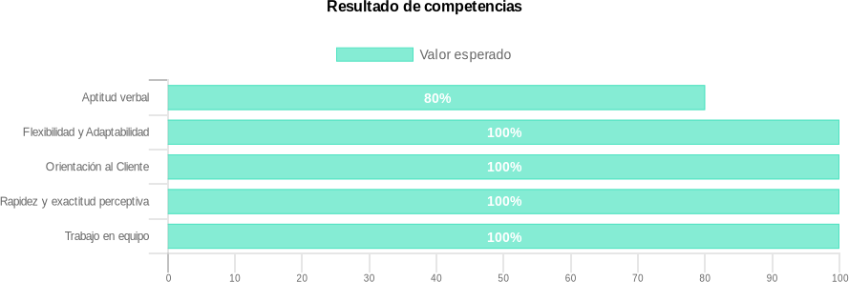

## Competencias Actitudinales

#### Flexibilidad y Adaptabilidad

##### Resultado Brecha

**8.2 / 5 0.0**

Es la facilidad para adaptarse rápida y eficazmente a los cambios, trabajando dentro de cualquier contexto con el mismo nivel de efectividad.

#### Interpretación

El evaluado demuestra adaptabilidad óptima y rápida frente a los cambios de su contexto laboral. Es muy flexible en sus acciones o formas de pensar si eso apoya su crecimiento profesional o al cumplimiento de metas organizacionales. Propone los cambios que ameriten tanto a nivel personal como grupal o institucional, sabe cómo adaptarse a esos cambios pues prevé las situaciones. Su desempeño no se ve perjudicado a pesar de los diversos cambios o situaciones que deba afrontar en el desarrollo de sus funciones.

#### Alejada del perfil esperado

La brecha existente en esta competencia nos indica que está sobredesarrollada en relación a lo requerido en el perfil esperado. Esto significa que la persona podría presentar dificultades para adaptarse a las funciones que requieran esta competencia ya que su nivel de desarrollo es superior a lo necesario.

#### Recomendación

1. Responsabilizarle de identificar rutinas en el trabajo o dónde su área haya entrado en una zona de confort.
2. Pedirle que identifique 3 subsistemas en los cuales no le gustaría trabajar, luego rotarle en cada uno de ellos. Es importante explicar el porqué de esta acción.
3. Pedirle que investigue sobre técnicas para la flexibilidad y apertura mental, que escoja una, la practique y la enseñe a sus compañeros.
4. Frente a situaciones de cambio, pedirle que genere los mejores argumentos para vender la idea a sus compañeros y que se comprometan.
5. Responsabilizarle de actividades más desafiantes y cambiantes; y, entregarle feedback de su mejora.
6. Generar muchas situaciones de tal modo que tenga la oportunidad de enfrentar situaciones problemáticas.
7. Pedirle que proponga ideas creativas para que la organización se adapte a los cambios del mercado.

## Competencias Cognitivas

#### Aptitud verbal

##### Resultado Brecha

**3 / 5 -2.0**

Es la capacidad de comprender con rapidez diversos contenidos verbales, estableciendo relaciones entre ellos, clasificándolos, ordenándolos e interpretándolos adecuadamente. El evaluado tiende a exhibir un nivel medio de expresión oral e inferir de una manera no necesariamente ajustada la relación entre palabras; sin identificar en algunos casos, el significado del mensaje o la intención de su interlocutor en un diálogo formal o informal.

#### Interpretación

Puede comprender textos, frases o palabras simples; sin embargo, cuando trata de explicarlos por su cuenta, puede incurrir en algunas faltas.

#### Cercana al perfil del puesto, debe ajustar la brecha

Los resultados obtenidos por el candidato en esta competencia están cercanos al perfil esperado, con un nivel de desarrollo inferior al buscado. Con la retroalimentación y seguimiento correspondiente podría llegar a adaptarse a las funciones requeridas.

#### Recomendación

1. Pedirle que lea un informe y realice un resumen ejecutivo del mismo.
2. Aprovecharle en cargos que tengan que manejar habilidades para redactar conclusiones.
3. Solicitarle que realice comunicados coherentes con información de la compañía para ser entregados a sus compañeros.
4. Realizar ejercicios de analogía verbales, completar oraciones, ordenamiento de frases, diferencias.
5. Pedirle que informe de sus actividades laborales con diferentes formatos verbales y no verbales.
6. Solicitarle que cree manuales de procedimientos entendibles para las diferentes áreas d la empresa.

#### Rapidez y exactitud perceptiva

##### Resultado Brecha

**6 / 5 0.0**

Capacidad para comprobar información rápida y correctamente. Se trata de la habilidad para observar con minuciosidad e intuir con rapidez la solución.

#### Interpretación

El evaluado tiene un nivel desarrollado de percepción de su entorno por lo cual es ágil y efectivo en ejecutar su trabajo. Demuestra practicidad y destreza en sus actividades diarias. Es eficiente en la realización de actividades rutinarias como revisión de documentos, digitación, atención de líneas telefónicas, archivos, etc.

#### Adecuada al perfil esperado del puesto

El resultado que obtuvo el candidato en esta competencia es adecuado respecto a lo esperado para el puesto. Esto significa que la diferencia entre el nivel de desarrollo de esta competencia comparado con el nivel requerido para el puesto no es significativa. Existe una buena probabilidad de adaptación de la persona a las funciones que requieran esta competencia. También implica una mayor facilidad para el colaborador al desempeñar las actividades asignadas de acuerdo a sus características individuales.

#### Recomendación

1. Solicitarle que realice un inventario de objetos y luego revisar su trabajo.
2. Pedirle que corrija errores de digitación u ortográficos de informes.
3. Encomendarle actividades que requieran control de calidad.
4. Solicitarle que realice juegos donde tenga que ser preciso para obtener resultados
5. Identificar las limitaciones de los sentidos y cómo influyen en el trabajo.
6. Realizar ejercicios donde se requiera cambiar rápidamente el foco de atención manteniendo la precisión.

## Competencias Comerciales

#### Orientación al Cliente

##### Resultado Brecha

**7.5 / 5 0.0**

Es la predisposición al servicio, la genuina intención de comprender e identificar las necesidades del cliente con la finalidad de satisfacerlas efectivamente y establecer con ellos una relación a largo plazo.

#### Interpretación

El evaluado es capaz de atender con prontitud los requerimientos del cliente, puesto que, está pendiente de preguntar sus necesidades y anticiparse a solucionarlas. Procura enfocar todos sus esfuerzos en generar un valor agregado en el servicio, de esta manera consigue establecer una relación a largo plazo con el cliente.

#### Cercana al perfil del puesto, debe ajustar la brecha

Los resultados obtenidos por el candidato en esta competencia están cercanos al perfil esperado, con un nivel de desarrollo superior al buscado. Con la retroalimentación y seguimiento correspondiente podría llegar a adaptarse a las funciones requeridas.

#### Recomendación

1. Reforzar mediante reconocimientos monetarios o no monetarios las prácticas que llevan a la excelencia en la atención a clientes.
2. Asignarle como tarea, que periódicamente entregue una lista de prácticas que puedan mejorar la calidad de atención en la compañía.
3. Transferirle la responsabilidad de encuestar la satisfacción del cliente.
4. Responsabilizarlo de ser el mentor de algunos de sus compañeros en el desarrollo de la competencia.
5. Capacitación en el manejo de los diferentes tipos de clientes y como tratarlos.
6. Evaluar constantemente su nivel de orientación al servicio y retroalimentarlo en los aspectos que puede mejorar.
7. Crear situaciones dramatizadas en las que la persona tenga que resolver conflictos con clientes y darle sugerencias de cómo podría mejorar su participación.

## Competencias Relacionales

#### Trabajo en equipo

##### Resultado Brecha

**6.5 / 5 0.0**

Capacidad de laborar y cooperar con otros miembros de la organización por un mismo objetivo, manteniendo o mejorando el propio desempeño y aportando a sus compañeros, a través de la interacción y generación de sinergias.

#### Interpretación

El evaluado es un referente para realizar trabajos de equipo pues comparte responsabilidades y alienta a los demás a colaborar para cumplir los objetivos, propicia el buen clima laboral y fomenta el compañerismo, dando ejemplo de espíritu de equipo.

Para ciertas ocasiones, puede preferir trabajar solo; sin embargo, su desempeño se

mantiene e incluso podría incrementarse cuando trabaja entre compañeros por un mismo objetivo. Escucha lo que piensan los otros y es empático con ellos.

#### Cercana al perfil del puesto, debe ajustar la brecha

Los resultados obtenidos por el candidato en esta competencia están cercanos al perfil esperado, con un nivel de desarrollo superior al buscado. Con la retroalimentación y seguimiento correspondiente podría llegar a adaptarse a las funciones requeridas.

#### Recomendación

1. Encargarle un proyecto que implique trabajo en equipo donde pueda designar responsabilidades a cada uno.
2. Pedirle que trabaje con un software para compartir y editar información que se maneja en el equipo de trabajo.
3. Empoderarle de nuevos proyectos donde se tome en cuenta el trabajo en equipo.
4. Capacitación de herramientas para trabajo en equipo.
5. Valorar los resultados del equipo más que los individuales.
6. Rotarlo en diferentes puestos y equipos de trabajo.

# Gráfico comparativo

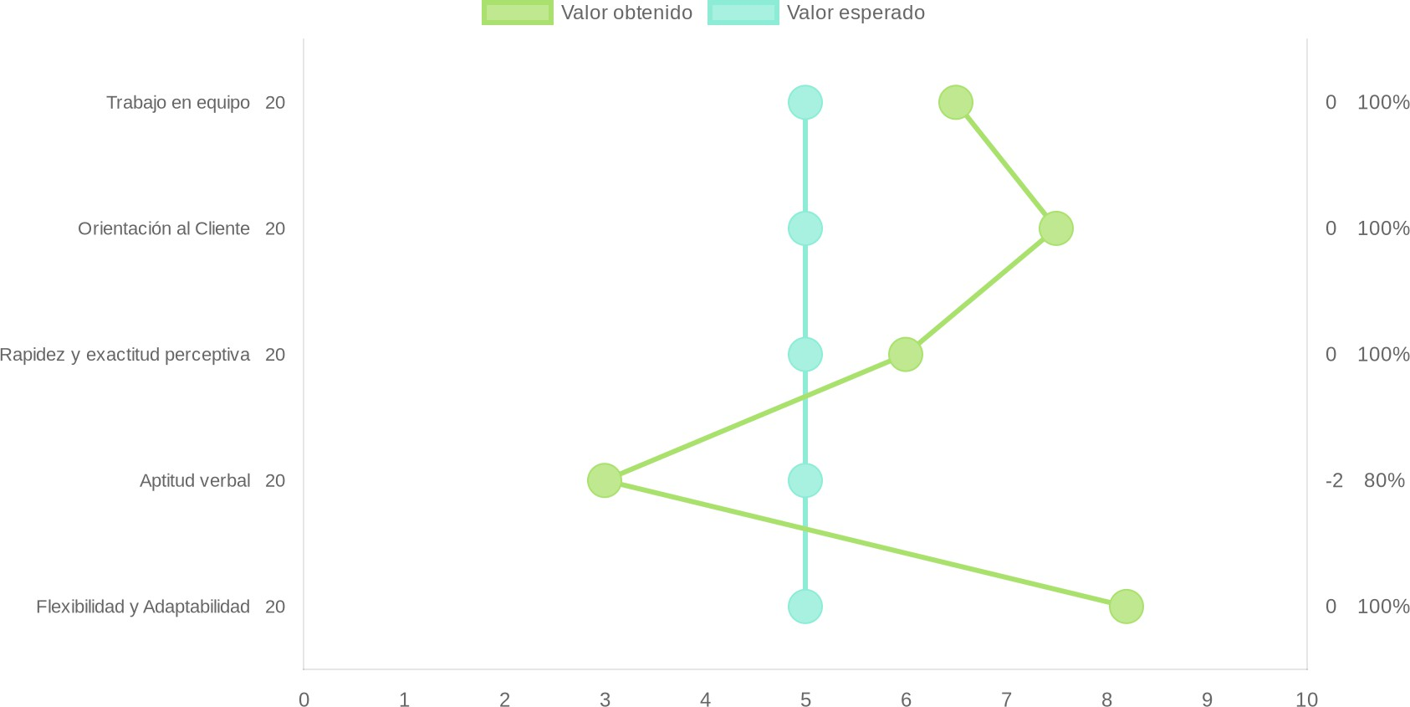

**Análisis de brechas**

Nivel de desviación positiva o negativa a las competencias del perfil

# Resultado por prueba

### EQ-24 INTELIGENCIA EMOCIONAL

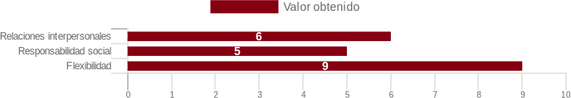

##### Relaciones Interpersonales 6/10

El factor RELACIONES INTERPERSONALES evalúa la habilidad para establecer y mantener relaciones satisfactorias que son caracterizadas por una cercanía emocional e intimidad. Estas asociaciones pueden basarse en emociones y sentimientos, como el amor y el gusto artístico, el interés por los negocios y por las actividades sociales, las interacciones y formas colaborativas en el hogar, etc. Esta persona muestra un NIVEL ARRIBA DEL TÉRMINO MEDIO en relación al grupo de referencia, según los resultados obtienen refuerzos sociales del entorno más inmediato que favorecen su adaptación al mismo y a su desarrollo integral. Tiene tendencia a ponerse en contacto para intercambiar y construir nuevas experiencias y conocimientos, pues hace un esfuerzo para lograr comprender al resto y llegar a acuerdos. Además, regularmente trata a las demás personas con respeto, estableciendo lazos de comunicación efectivos.

##### Responsabilidad Social 5/10

El factor RESPONSABILIDAD SOCIAL evalúa la habilidad para demostrarse a sí mismo como una persona que coopera, contribuye y es un miembro constructivo del grupo social. Es el resultado de una estrategia aplicada al proceso o trabajo desarrollado por grupos de personas o instituciones que comparten un interés u objetivo, en donde generalmente son empleados métodos que facilitan la consecución de la meta u objetivo propuesto. Es la base del cooperativismo y contribuye a una mejor convivencia. La persona evaluada presenta un NIVEL ARRIBA DEL TÉRMINO MEDIO en relación al grupo de referencia, con lo cual es probable que tienda a ayudar y servir a los demás, incluso si es que no se lo piden. En general, puede presentarse de manera servicial, atenta y observadora para buscar el momento oportuno para ayudar a alguien. Posee espíritu de servicio, rectitud en sus intenciones y sabe distinguir cuando existe una necesidad real.

##### Flexibilidad 9/10

El factor FLEXIBILIDAD evalúa la habilidad para realizar un ajuste adecuado de nuestras emociones, pensamientos y conductas a situaciones y condiciones cambiantes. La flexibilidad está muy relacionada con el ánimo, la tolerancia, y el aceptar nuevas ideas, hechos o situaciones distintas. La persona evaluada evidencia el NIVEL MUY ALTO en relación al grupo de referencia, lo que significa que es muy probable que se pueda adaptar a los cambios. Si fuera necesario, puede su conducta para alcanzar determinados objetivos cuando surgen dificultades, nueva información o cambios del medio, ya sean del entorno exterior, de la propia organización, del cliente o de los requerimientos del trabajo en sí. Se le facilita mucho cambiar sus ideas en función de nuevos puntos de vista, comprender más y mejor a los demás, reconocer y corregir los errores o aceptar más a quien piensa diferente. Se puede decir que es muy tolerante, abierta, menos dogmática y menos rígida en perseguir ese “orden mental” preconcebido que le impide ver las cosas de otra manera.

### IP 19 PERSONALIDAD

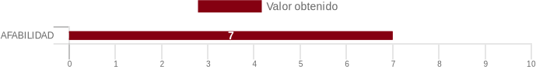

##### Afabilidad 7/10

La AFABILIDAD, puede asociarse a la amabilidad, la cortesía y la cordialidad. Cuando una persona es afable demuestra simpatía, sencillez, franqueza y bondad en sus relaciones sociales. En otras palabras, es el trato cordial y abierto que el individuo manifiesta a los demás. La persona evaluada manifiesta un NIVEL ALTO de AFABILIDAD en relación a su grupo de referencia; por tanto probablemente con normalidad demuestra calidez y generosidad en sus relaciones sociales. Es una persona atenta, sabe tratar a los demás o se muestra colaborador, por ejemplo: como anfitrión intenta que el visitante se sienta cómodo. En el ámbito laboral, encajaría bien en posiciones que requieran contacto con la

gente, o en actividades grupales, en las cuales puede evidenciar el gusto por trabajar en equipo. Si se acierta en ubicarlo en tareas que representen relaciones interpersonales, podría rendir muy bien en ese aspecto. Socialmente podría intentar mostrarse deseable y agradar a los demás.

### BFP-10 PERSONALIDAD

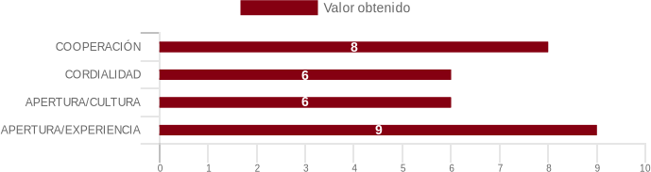

##### Cooperación 8/10

COOPERACIÓN/ EMPATÍA es la capacidad cognitiva de percibir, en un contexto común, lo que otro individuo puede sentir y apoyarlo incondicionalmente en sus actividades.

También es descrita como un sentimiento de participación afectiva de una persona en la realidad o situación que afecta a otra. Esta persona posee un NIVEL ALTO en relación al grupo de referencia, esto significa que es probable que tenga una alta capacidad de comprensión de los problemas o necesidades de los demás y le guste ayudar a otros y cooperar con quienes se lo pidan. Con frecuencia, puede invertir tiempo en apoyar a alguien que lo necesite. Podría empoderarse de problemas de otras personas en vez de los propios.

##### Cordialidad 6/10

CORDIALIDAD/ AMABILIDAD, representa la manera o el grado en que alguien trata de la mejor manera y consideración a los demás. Incluye características como cortesía, afectuosidad, sociabilidad, simpatía, gentileza, educación, caballerosidad, entre otras. Esta persona posee un NIVEL ARRIBA DEL TÉRMINO MEDIO en relación al grupo de referencia, se puede inferir que tenga un buen grado de cordialidad con los otros, es decir que busca ser amable con la gente y confiar en ella. Es posible que con frecuencia

exprese su confianza hacia los demás, tenga comportamientos amigables, se le facilite la socialización, sea abierto hacia los demás y le guste mantener buenas relaciones interpersonales en general.

##### Apertura/Cultura 6/10

APERTURA CULTURA, mide los aspectos que atañen al interés por mantenerse informados, interés hacia la lectura e interés por adquirir conocimientos. Esta persona presenta un NIVEL ARRIBA DEL TÉRMINO MEDIO en relación al grupo de referencia, lo que quiere decir que es probable que tienda a interesarse en buscar y validar información para mantenerse actualizado. Por lo general, puede ser alguien que prefiera leer acerca de diversos temas, y mantenerse al día con lo que sucede dentro de la sociedad en general. Le podría interesar la investigación y el comprender las cosas.

##### Apertura/Experiencia 9/10

APERTURA/EXPERIENCIA, mide aspectos referidos a la disposición favorable hacia las novedades, a la capacidad de considerar cada cosa desde perspectivas diversas y a la apertura favorable hacia valores, estilos, modos de vida y culturas distintas. Esta persona presenta un NIVEL MUY ALTO en relación al grupo de referencia, lo que plantea que es probable que la persona tenga un muy alto interés en sucesos novedosos o poco conocidos. Con mucha frecuencia, le gusta ver las cosas desde diferentes puntos de vista y es sumamente abierta hacia valores, estilos o modos de vida y culturas. Además, tiene un alto interés en vivir nuevas experiencias y en obtener nuevos conocimientos.

### TTC-M CONDUCTUAL

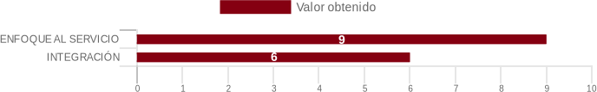

**Enfoque Al Servicio 9/10**

ENFOQUE AL SERVICIO, es el interés de ayudar o servir a los clientes para que estos se sientan bien. Incluye su capacidad de servir también con los clientes internos, los proveedores y el personal de la organización. El evaluado se ubica en el NIVEL MUY ALTO en este factor comparado con su grupo de referencia. Posiblemente tiene muy buena habilidad de averiguar con precisión las necesidades de los clientes hasta que se sientan satisfechos de su servicio, incluso logra que lo aprecien por su buen trato y cordialidad, además de valorar el "plus" que sabe brindarles, cualidades que los compromete y fideliza. Es una persona habitualmente atenta y cordial, siempre preocupada por ayudar a los demás, es servicial lo cual le podría posicionar como "asesor de confianza" de los clientes, ya que no solo está atento a cumplir con las expectativas y requerimientos del cliente, sino que es capaz de corregir problemas para dar un mejor servicio.

##### Integración 6/10

INTEGRACIÓN, es el interés de colaborar y cooperar con los demás, de formar parte de un grupo y de trabajar juntos. El evaluado se ubica en el NIVEL MEDIO en este factor comparado con su grupo de referencia. Posiblemente se esfuerce por manejar relaciones laborales óptimas y considerar la opinión de los demás cuando se trata de trabajar en equipo. Ocasionalmente puede llegar a ser un mediador cuando surgen conflictos. Tiene cierta capacidad de colaborar con otras áreas si así lo requieren. Es posible que esta habilidad personal no siempre le sea natural, por lo que se recomienda que siga desarrollando y perfeccionando las técnicas y estrategias de actividades grupales. En el ámbito laboral, sería oportuno que con supervisión tome posicionamiento de tareas de equipo como proyectos donde existan algunas metas comunes.

### TA-AGILIDAD MENTAL

**Rapidez Y Exactitud Perceptiva 6/10**

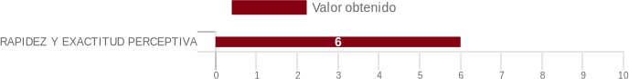

La persona evaluada se ubica en el NIVEL ARRIBA DEL TÉRMINO MEDIO comparada con

su grupo de referencia, puede tener una tendencia por desarrollar la habilidad para

comparar y comprobar en forma rápida y precisa documentos escritos, sin que ello represente capacidad de razonamiento, sino que tiende a desarrollar actividades rutinarias eficientemente. Seguramente en el campo laboral procura ser una persona muy apropiada para actividades administrativas rutinarias como archivo y codificación o para trabajos que implican manejo de datos técnicos y científicos.

### R-VERBAL

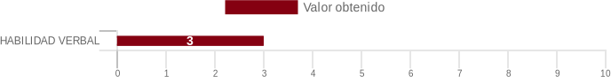

##### Habilidad Verbal 3/10

La HABILIDAD VERBAL es la aptitud para comprender las ideas expresadas por medio de palabras o de frases; habilidad implicada en toda actividad en la que información se obtiene por medio de la lectura o la audición de palabras o de frases. Aptitud para escribir y hablar con facilidad, incluye un consolidado de razonamiento verbal y la capacidad para comprender y expresar las palabras. La persona evaluada se encuentra en el NIVEL ABAJO DEL TÉRMINO MEDIO en comparación con su grupo de referencia en cuanto a la aptitud verbal, por tanto, se la puede describir como una persona que en ocasiones tiene dificultad para comprender ideas expresadas en palabras, oraciones, textos y relaciones de los mismos. Se pronostica dificultad o bajo rendimiento en el aprendizaje de lenguas, taquigrafía, historia, ciencia. Y no se recomienda el posicionamiento en funciones de supervisión o dirección en el comercio y la industria, entre otras.

##### Altos Bajos

ENFOQUE AL SERVICIO HABILIDAD VERBAL APERTURA/EXPERIENCIA

COOPERACIÓN AFABILIDA

FLEXIBILIDAD

**Entrevista por competencias**

El aspirante se presenta a la entrevista un poco nervioso, sin embargo, a medida que se desarrolla va interactuación más relajado; explica que, en lo laboral ha aprendido a seguir los protocolos de acuerdo a dispones, además, busca ser eficaz en sus tareas en el menor tiempo posible, ya que de esa manera logra un desempeño óptimo y buenos resultado en el área de trabajo, con la finalidad de resaltar sus competencias dentro esquema laboral.

En la toma de decisiones, explica que es importante determinar tipo de problemática y como se deben resorber en dependencia y acorde a lo que se necesita, ya que se pueden presentar otras situaciones donde la toma de decisiones direcciona otra postura para resolver la dificultad, puesto que, si se presenta algo que no sabe manejar busca solucionar y pedir información para acoplarla a la respuesta.

Respecto a las relaciones positivas, opina que el respeto a todos aquellos que lo rodean es importante, además, ser empático y apoyar en las actividades; como pare de un equipo destaca la importancia de compartir información con los compañeros de trabajo, así se evita generar problemas o circunstancias que pongan en peligro los resultados del trabajo en equipo

Por último, menciona que los valores que lo destacan como persona son el respeto, responsabilidad, puntualidad, honestidad y sinceridad.

**El candidato para el cargo es:**

APTO (X ) NO APTO ( )

MsC. Maria Sol Peñaherrera Santillán

Psicóloga Clínica

Reg, Senescyt: 1019-2017-1856918

Reg Acess: 1019-2017-1856918